Informatika-5. 13-dars.
Mavzu: Paintda rasmlarni qayta ishlash
Maqsad:
1) ta’limiy: O`quvchilarga Paintda rasmlarni qayta ishlashni o`rgatish;
2) tarbiyaviy: o`quvchilarga estetik tarbiya berish;
3) rivojlantiruvchi: o`quvchilarda Paint dasturida rasmlarni qayta ishlash ko`nikmalarini rivojlantirish.
DTS: Paintda rasmlarni qayta ishlash haqida tasavvurga ega bo`lish.
I. Tashkiliy qism
II. Takrorlash.
1. Paint dasturida rasmga matn joylashtirish mumkinmi?
2. Paint dasturida rasmga matn joylashtirish uchun qaysi uskunadan foydalaniladi ?
3. Kiritilayotgan matn qaysi rangda bo'ladi va u qanday o'zgartiriladi?
4. Rasmning biror qismidan nusxa ко 'chirish uchun qanday amallarni bajarish kerak?
III. Yangi mavzuni o`rganish.
Paintda rasm qismi faylga qanday saqlanadi?
Bir necha rasmning bo'laklarini birlashtirib yangi mazmundagi rasm hosil qilish mumkin. Buning uchun awal rasmlarning kerakli qismlarini ajratib olib alohida fayllarda saqlash maqsadga muvofiq bo'ladi. Paintda rasmning istalgan qismini belgilab olib biror nom bilan saqlab qo'yish imkoniyati mavjud. Bu vazifa quyidagi ketma-ketlikda amalga oshiriladi:
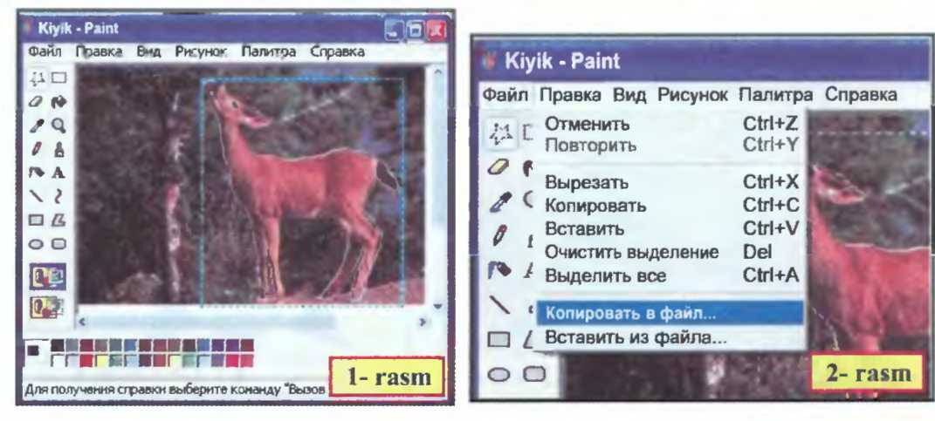
1) rasmning kerakli qismi uskunalar panelining yoki uskunasi yordamida belgilanadi (1- rasm);
2) Tahrir menyusining Faylga nusxalash (Копировать в файл) bo'limiga kiriladi (2- rasm);
3) Fayl nomi kiritilib (masalan, «epizodl») Saqlash (Сохранить) tugmasi tanlanadi yoki «Enter» klavishi bosiladi (3- rasm);
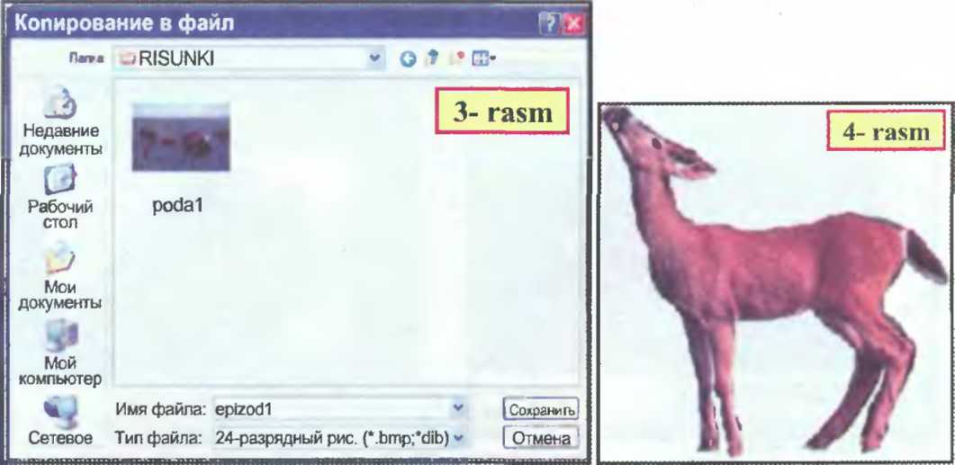
4) natijada «epizodl» faylida (4- rasmdagi kabi) kiyikning oq fonli ko'rinishi hosil bo'ladi.
Paintda bir nechta rasm qanday birlashtiriladi?
Bir nechta rasmdan yangi rasm hosil qilish uchun quyidagi ketma-ketlikdagi amallar bajariladi:
1) Paint dasturi ishga tushiriladi;
2) Tahrir menyusining Fayldan olib qo'yish (Вставить из файла) bo'limiga kiriladi (5- rasm);
3) Kerakli fayl (birinchi rasm) tanlanib Ochish (Открыть) tugmasi tanlanadi yoki «Enter» klavishi bosiladi (6- rasm);
4) ochilgan rasmni ishchi maydonning kerakli joyiga joylashtiriladi va o'lchami zaruratga qarab o'zgartiriladi (7- rasm);

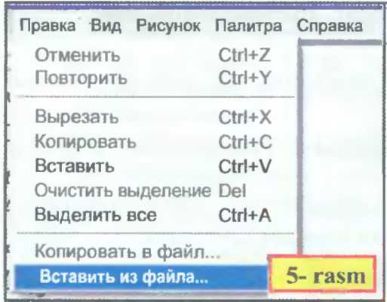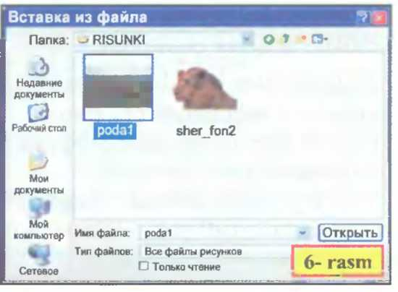

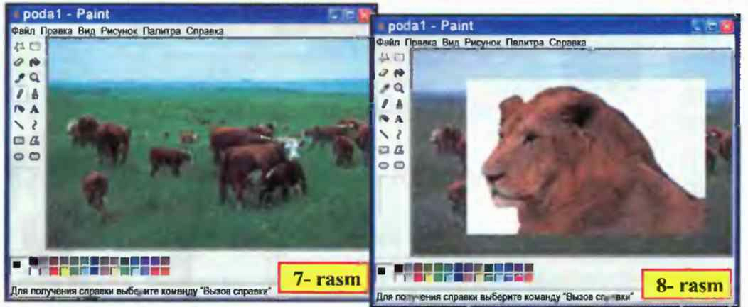
5) Xuddi birinchi rasm kabi ikkinchi (uchinchi va hokazo) rasmlar birinchi rasm ustiga fayldan ochiladi (8-rasm);

6) Keyingi joylashtirilgan rasmlarnirig oq foni avval joylashtirilgan rasmlarning bir qismini to'sib qo'yadi (8-rasmdagi ko'rinish kabi). Bu kamchilikni bartaraf etish uchun Rasm (Рисунок) menyusining Shaffof bo`lmagan fon (Непрозрачный фон) amali inkor etiladi. Natijada oq fon shaffof fonga o'tadi (9- rasm);
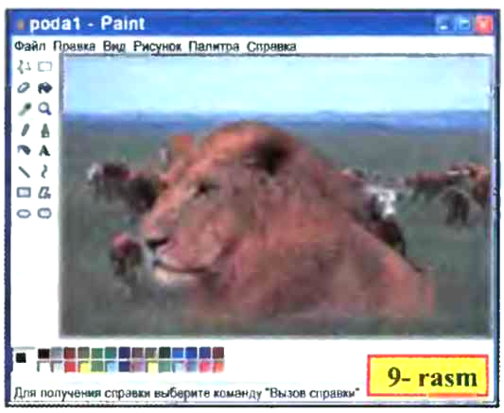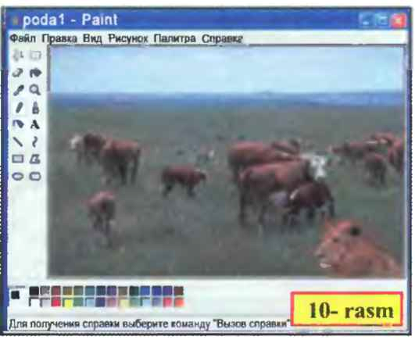
7) Hosil bo'lgan shaffof fonli rasmni ishchi maydonning kerakli joyiga joylashtirib, kerakli o'lchamga keltiriladi va saqlab qo'yiladi (10- rasm).
IV. Mustahkamlash.
Amaliy topshiriqlar
1-mashq. 12- dars 2- mashqda hosil qilingan 12- rasmdagi baliqchani alohida faylda “Baliqcham” nomi bilan saqlab qo'ying.
2-mashq. a) 11- rasmdagi ko'rinishlarni hosil qilib, mos ravishda, «агсhа» (11a-rasm), «Oy» (11b- rasm) va «sham» (11d- rasm) nomli fayllarda saqlang;
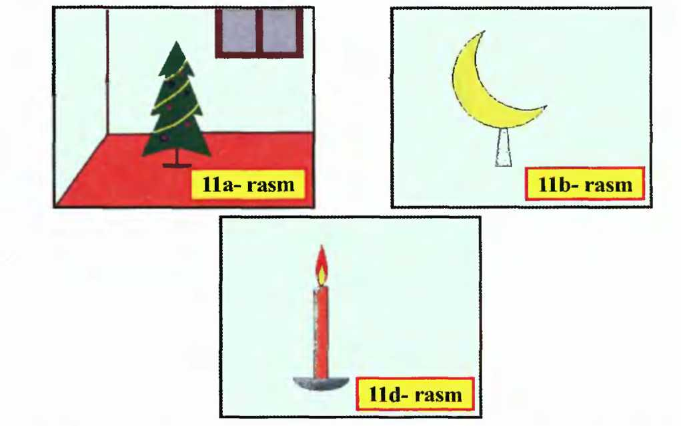
b) «Oy» faylidagi rasmni «archa» faylidagi archa uchiga mutanosib o'lchamda joylashtiring va «archaoy» nomli faylda saqlang;
d) «sham» faylidagi rasmni «archaoy» faylidagi archaning bir necha joyiga mutanosib o'lchamda joylashtiring va «Yangi yil» nomli faylda saqlang.
Savollar:
- Paint dasturida rasm qismini belgilab olishning qanday usullari mavjud?
- Rasm qismini belgilab olish usullari nimasi bilan farq qiladi?
- Rasmning belgilab olingan qismini qanday qilib alohida faylda saqlash mumkin ?
- Bir nechta alohida fayllardagi rasmlarni birlashtirib, yangi rasm hosil qilish uchun qanday amallar bajariladi?
- Shaffof fon amalining vazifasini tushintirib bering.

